Исследование влияния химического состава арматурной стали на ее предел прочности
27.01.2023
Аннотация
Представлена модель, определяющая зависимость значений предела прочности (временное сопротивление разрыву) от процентного содержания химических элементов в арматурной стали марки А500С.
Введение
Арматура — совокупность соединённых между собой элементов, в данном случае, стальных стержней, которые при совместной работе с бетоном в железобетонных сооружениях воспринимают растягивающие напряжения (балки, перекрытия), а также могут использоваться для усиления бетона в сжатой зоне (колонны, стены и т.д.). Необходимое количество арматуры определяют расчетом элементов конструкций на нагрузки и воздействия.
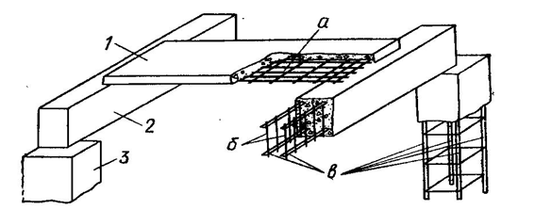
Арматура различается по ряду признаков: по назначению, ориентации в конструкции, условиям применения, по виду материала, из которого арматура изготавливается (рис.1).
Основные механические характеристики арматуры (предел текучести σ_{т,} предел прочности (временное сопротивление разрыву) σ_{в} и относительное удлинение образца после разрыва δ) получают графическим путем с использованием диаграмм (рис.2), записанных регистрирующим прибором разрывной машины, при испытаниях на статическое растяжение.
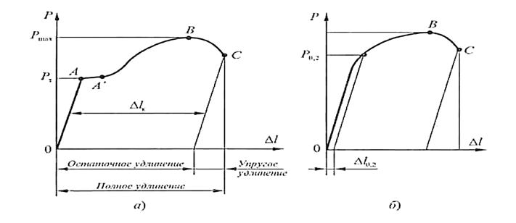
Относительное удлинение – это отношение абсолютного удлинения рабочей части образца после разрушения к начальной расчетной длине. Относительное удлинение образца является одним из основных показателей пластичности металла при испытании на растяжение.
Предел текучести физический – это напряжение, при котором образец деформируется под действием практически неизменной растягивающей нагрузки Р_{т}. При отсутствии на диаграмме растяжения площадки текучести рассчитывают условный предел текучести σ_{0,2} – напряжение, при котором остаточное удлинение достигает заданной величины, обычно 0,2 %.
Предел прочности (временное сопротивление разрыву) представляет собой напряжение в образце, соответствующее наибольшей нагрузке Р_{max}, предшествующей разрушению образца.
Повышение прочности горячекатаной арматурной стали и уменьшение удлинения при разрыве достигаются введением в ее состав углерода и различных легирующих добавок: марганца, кремния, хрома и др. При этом каждый химический элемент, входящий в состав стали, по-своему влияет на ее механические свойства – улучшает или ухудшает.
Для анализа процессов, происходящих при легировании и деформировании сталей, значимую роль играет знание зависимостей между химическим составом и механическими свойствами.
Анализ комплексного влияния химических элементов стали на ее предел прочности
В Лаборатории испытаний строительных материалов и конструкций ГБУ «Центра экспертиз, исследований и испытаний в строительстве» была проведена и проводится в настоящее время работа по анализу влияния химического состава арматурной стали на временное сопротивление разрыву.
В течение 2022 года в Лаборатории испытаний строительных материалов и конструкций ГБУ «ЦЭИИС» проводились испытания образцов арматурных стержней диаметром от Ø16 до Ø22. Были выполнены более 70 параллельных испытаний. При этом для одной и той же пробы данного типоразмера арматурных стержней определяли фактическую массовую долю химических элементов с помощью оптико-эмиссионного спектрометра МСА II (рис.3) и механические свойства стали при помощи испытательной машины ИР-1000М-авто (рис.4).
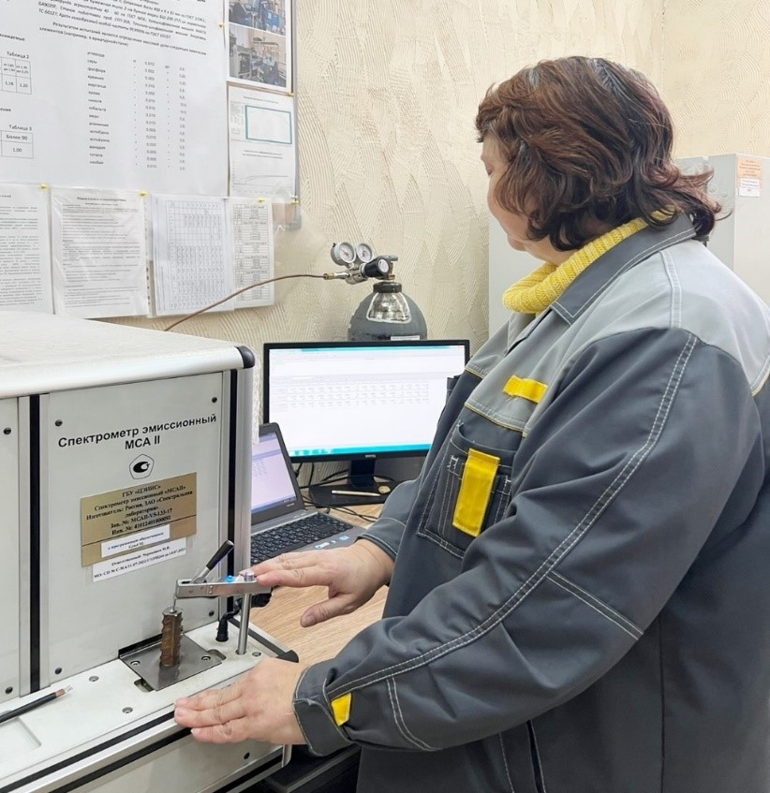
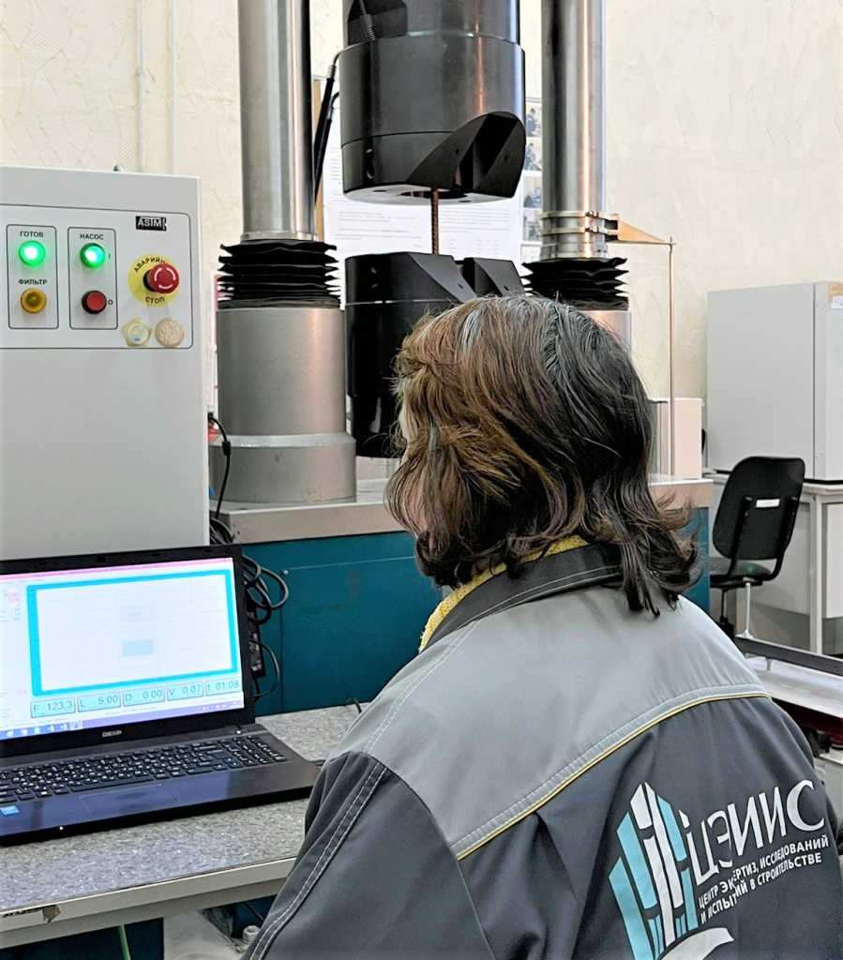
Массив данных, полученных по результатам проведенных параллельных испытаний, был обработан с помощью многофакторного корреляционного анализа.
Получено следующее уравнение регрессии комплексного влияния химических элементов стали на ее предел прочности σ_{в}:
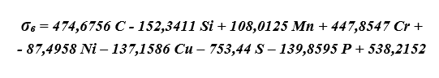
Коэффициент множественной корреляции R=0,71.
Фактические и расчетные значения предела прочности σ_{в} испытанных арматурных стержней представлены ниже (табл. 1 и рис.5).
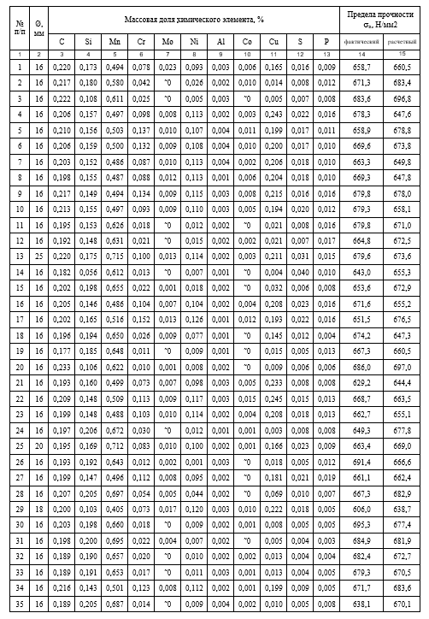
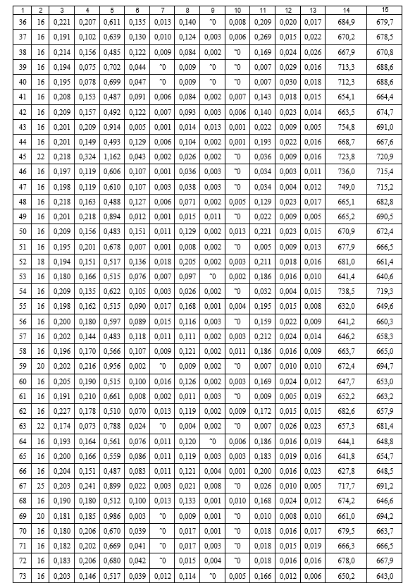
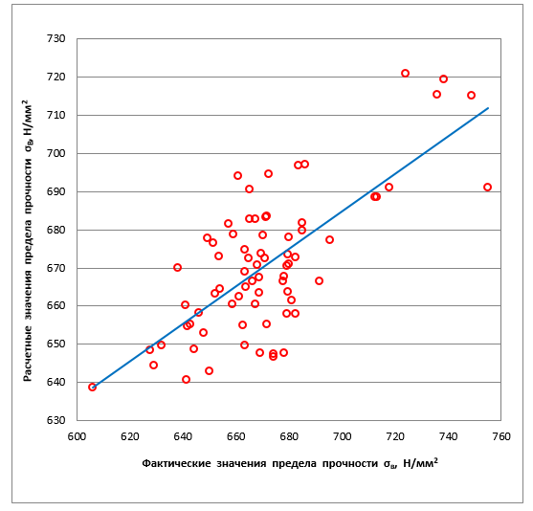
Заключение
Значение множественного коэффициента корреляции (R=0,71) подтверждает возможность надёжного прогнозирования предела прочности арматурной стали класса А500С исходя из ее химического состава.
Список использованной литературы
1. Неклюдов, И. М. Основы физики прочности и пластичности металлов: учеб. пособие / И. М. Неклюдов, Н. В. Камышанченко. – Белгород: Изд-во БелГУ, 2003. – 488 с.,
2. Золоторевский, В. С. Механические свойства металлов / В. С. Золотаревский. – М.: МИСиС, 1998. – 400 с.,
3. Терентьев, В. Ф. Механические свойства металлических материалов. Часть 1 / В. Ф. Терентьев, А. Г. Колмаков. – M.: Издательство МГТУ им. Н. Э. Баумана, 2003. – 110 с.

Статью подготовила:
Ведущий инженер Лаборатории испытаний строительных материалов и конструкций
ГБУ "ЦЭИИС" Мальцева Л.В.

Адрес страницы: http://ceiis.mos.ru/presscenter/nauchno-publitsisticheskie-stati/detail/11370755.html
ГБУ города Москвы «ЦЭИИС»

